ПРОСИМ МАКСИМАЛЬНО СОБЛЮДАТЬ ДАННЫЕ ТРЕБОВАНИЯ К ФОТОГРАФИЯМ.

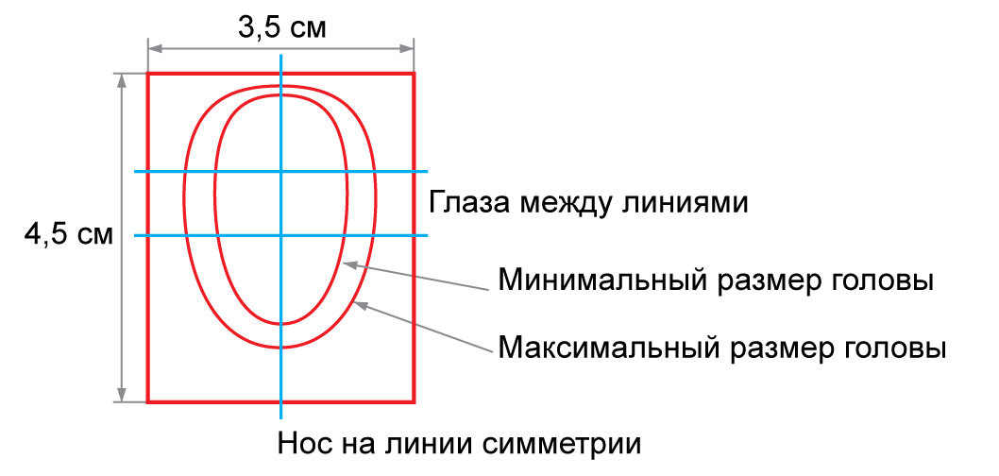
- Размер: 3,5 x 4,5 см
- Не сканированные
- 80% лица
- Новое фото, не старше 4 месяцев.
- Цветные, без овалов и углов, без печатей, чистые и не мятые, чисто белый фон, изображение головы в пределах, изображенных на рисунке.
- Изображение заявителя должно соответствовать его современному внешнему виду
- Четко открыто лицо (глаза, брови, уши, нос, подбородок с обеих сторон), макушку головы, верхнюю часть плеч, при фотографировании необходимо смотреть прямо в объектив, без улыбки.
- Расстояние от макушки до подбородка должно быть (строго!) от 3 до 3,5 см (оптимально: 3,2-3,3 см), от головы (макушки) до верхнего края фотографии - минимально 2 мм.
- Изображение четкое, не слишком темное или светлое, контраст средний. Фотография должна быть напечатана на фотобумаге, качество печати высокое
- При ношении очков - дополнительные требования: стекла незатемненные и без бликов, оправа не должна закрывать ни одной части глаза. Внимание! Принимается фото в очках, только тогда, когда человек в заграничном паспорте сфотографирован в очках.
- Недопустим снимок:
  - в черных очках, в головном уборе и т.п.
  - с разноцветным фоном
  - с изображением на заднем плане предметов, людей, пейзажа и т.п.

